Полное  наименование организации | Общество с ограниченной ответственностью "РЕМАКС"
Сокращенное наименование  организации | ООО "РЕМАКС"
Юридический адрес | 125364, г. Москва, Проезд Парусный, дом № 9
Почтовый адрес | 125364, г. Москва, Проезд Парусный, дом № 9
E-mail | remax.ooo@list.ru, remaks.ooo@rambler.ru
http:// | www.remaxsteel.ru
Тел: | (495) 241-26-79, 241-35-94
Адрес склада: | РФ, г. Челябинск, Троицкий тракт, д.46  8 (351) 200-91-78
Банк: | ООО КБ "АДМИРАЛТЕЙСКИЙ" Г. МОСКВА
Адрес | 119034, г. Москва, Лопухинский пер., дом. 6, стр. 1
Расчетный счет | 407 028 103 000 000 039 06
Кор./счёт | 301 018 105 000 000 001 31 в Отделении №4 Московского ГТУ Банка России
БИК | 044 57 91 31
ИНН | 77 33 77 13 99
КПП | 77 33 01 001
ОГРН | 111 77 46 50 77 46
ОКПО | 92 55 07 83
ОКВЭД | 51.7
Генеральный директор | Майоров Сергей Сергеевич
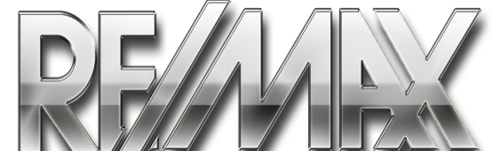 | ОБЩЕСТВО С ОГРАНИЧЕННОЙ ОТВЕТСТВЕННОСТЬЮ  "РЕМАКС"

